**LAPORAN**

**PEMBUATAN APLIKASI PENGELOLA LAUNDRY**

**BERBASIS WEBSITE**



Di Susun Oleh :

-EL Shandy

X11 RPL

**SMK NEGERI 7 BANDAR LAMPUNG**

Jl. Pendidikan No.Kel, Sukarame, Kec. Sukarame, Kota Bandar Lampung, Lampung 35131

**TAHUN 2023-2024**

**APLIKASI PENGELOLA LAUNDRY**

**Perancangan :**

Perancangan atau desain Desain bertujuan untuk memberikan gambaran tentang apa yang harus dikerjakan dan bagaimana gambaran tampilan dari sistem yang diinginkan.

**Analasis :**

Pada tahap ini, pengembang harus mengetahui informasi kebutuhan perangkat lunak, seperti manfaat perangkat lunak yang diinginkan oleh pengguna. Informasi tersebut dapat diperoleh dengan cara survey dan wawancara yang kemudian informasi tersebut dianalisis sehingga mendapatkan data yang lengkap mengenai kebutuhan pengguna.

**Rencana Kebutuhan:**

1. Rencana Kebutuhan Pada tahap ini, pengguna dan analis melakukan semacam pertemuan untuk melakukan identifikasi tujuan dari aplikasi atau sistem dan melakukan identifikasi kebutuhan informasi untuk mencapai tujuan.

2. Proses Perancangan Pada tahap ini adalah melakukan proses perancangan dan melakukan perbaikan-perbaikan apabila masih terdapat ketidaksesuaian perancanan antara pengguna dan analis.

3. Implementasi Pada tahap ini pemrogram mengembangkan perancangan menjadi suatu program. Setelah program selesai baik itu sebagian maupun secara keseluruhan, maka dilakukan proses pengujian terhadap program tersebut apakah terdapat kesalahan atau tidak sebelum diaplikasikan pada suatu organisasi

**Langkah Kerja :**

1. **Menentukan aplikasi yang dapat dibuat berbasis Web**
2. **Pembagian hak akses dengan tingkatan (*Admin, Kasir, Owner*).**
3. **Menampilkan Use case Diagram**

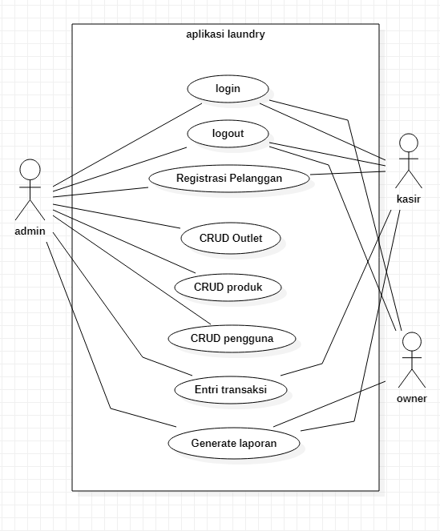

1. Login

Aktor diberikan hak akses untuk melakukan fungsi login untuk masuk ke pengelolaan sistem adalah admin. Admin mengelola data pelanggan, menu transaksi, laporan, mengatur harga laundry per kilo, ganti password. aktor tersebut akan memasukan username dan password yang telah dimiliki sebelumnya.

1. Registrasi Pelanggan

  Pendaftaran identitas diri yang wajib dilakukan oleh calon pelanggan, kasir dan admin yang datanya belum divalidasi.

1. CRUD Otlet

Adalah tempat wilayah pengelola laundry tersebut.

1. CRUD Produk

Admin yang telah login, memiliki hak untuk mengelola data produk. Diantaranya memasukkan nama produk, jenis produk, dan serta dapat dapat menambah, edit, dan hapus data pelanggan.

1. CRUD Pengguna

Admin yang telah login, memiliki hak untuk mengelola data pengguna. Diantaranya memasukkan nama, username, password dan role dalam aplikasi tersebut serta dapat dapat menambah, edit, dan hapus data pengguna.

1. Entri Transaksi

Admin memasukkan data transaksi yang terdiri dari tanggal masuk laundry, nama pelanggan, berat laundry, tanggal selesai, total harga, dan status. Admin juga dapat menambah transaksi baru, edit dan menghapus transaksi.

1. Generate Laporan

Admin, Kasir, Owner dapat melakukan fungsi tersebut dengan login terlebih dahulu.

1. Logout

Aktor melakukan logout saat ingin keluar sistem. Aktor dapat melakukan fungsi tersebut dengan melakukan login terlebih dahulu

1. **Struktur Tabel Data Base Dan Menghubungkan**

A. Tabel Database

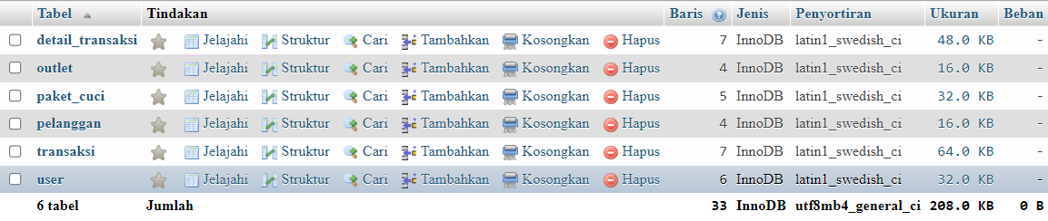

B. Tabel Detail Transaksi

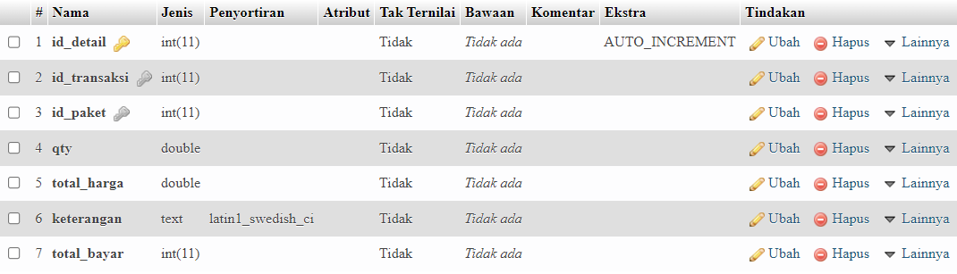

C. Tabel Outlet

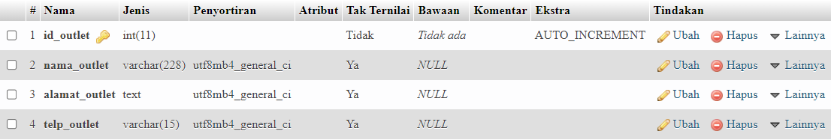

D. Tabel Paket Cuci

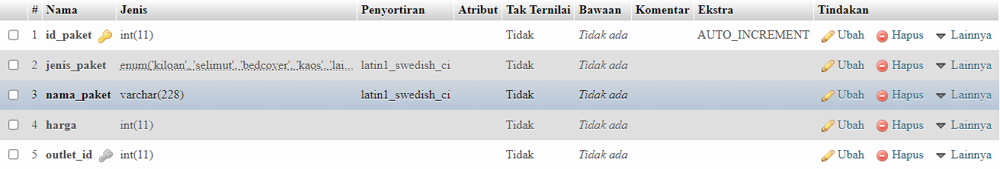

E. Tabel Pelanggan

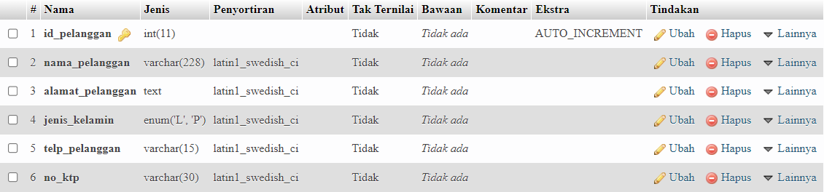

F. Tabel Transaksi

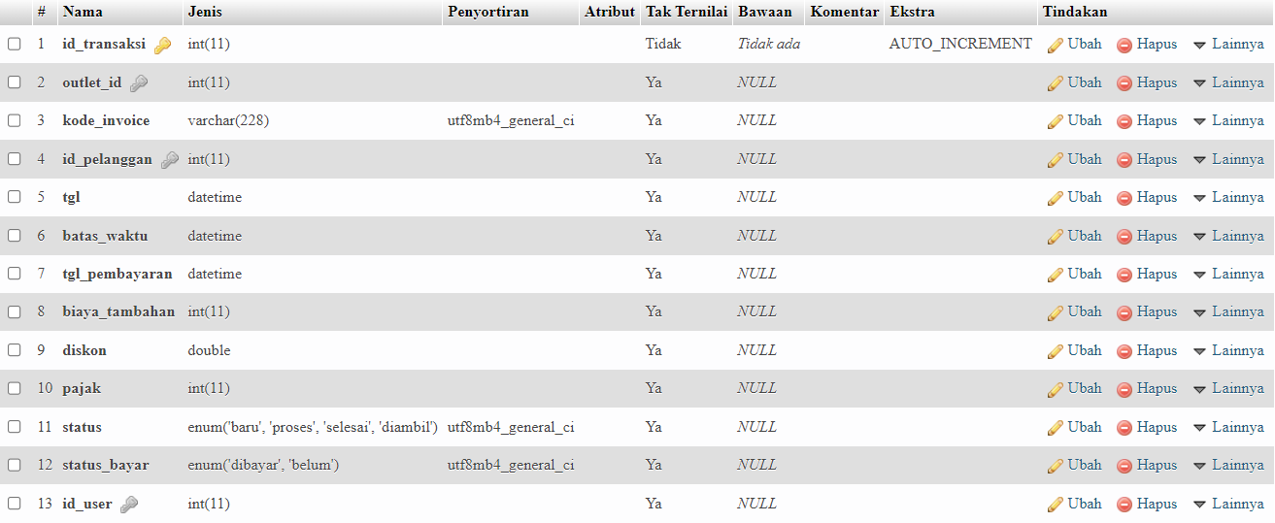

G. Tabel User

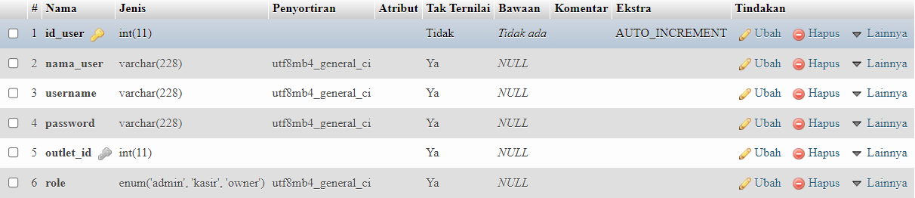

H. Relasi Antar Tabel

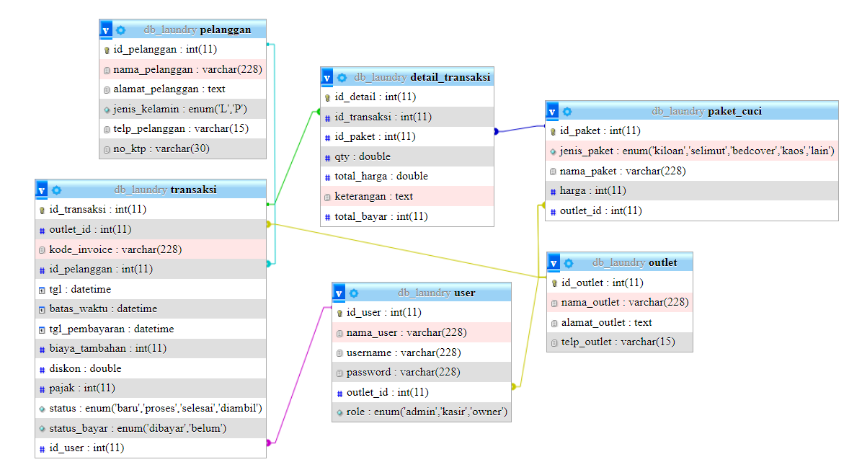

1. **Menampilakn kode program aplikasi yang akan dibuat (*system pengelolaan laundry*)**
2. Index.php

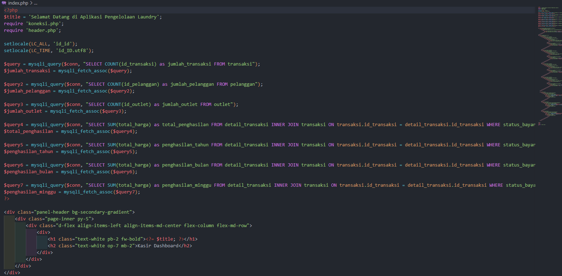

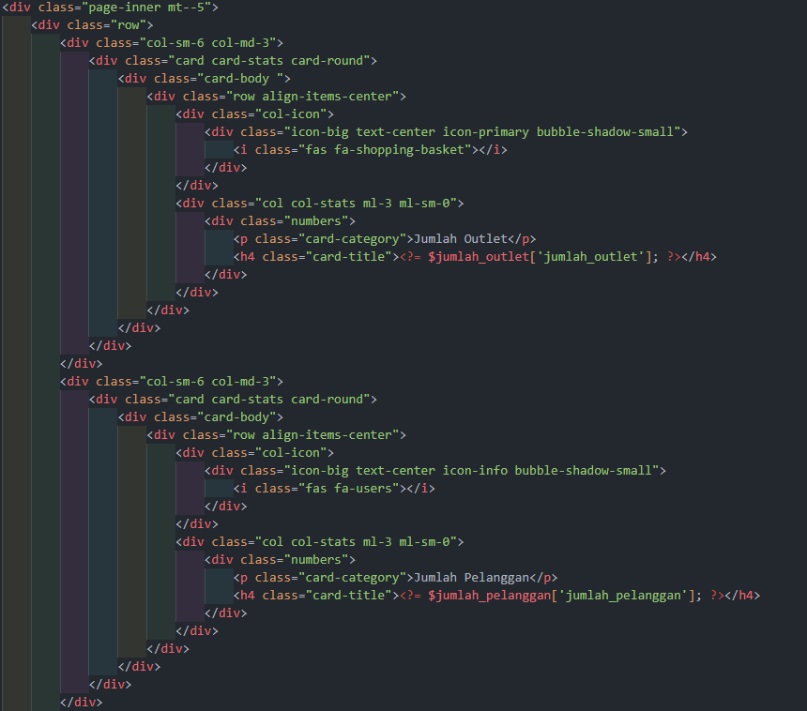

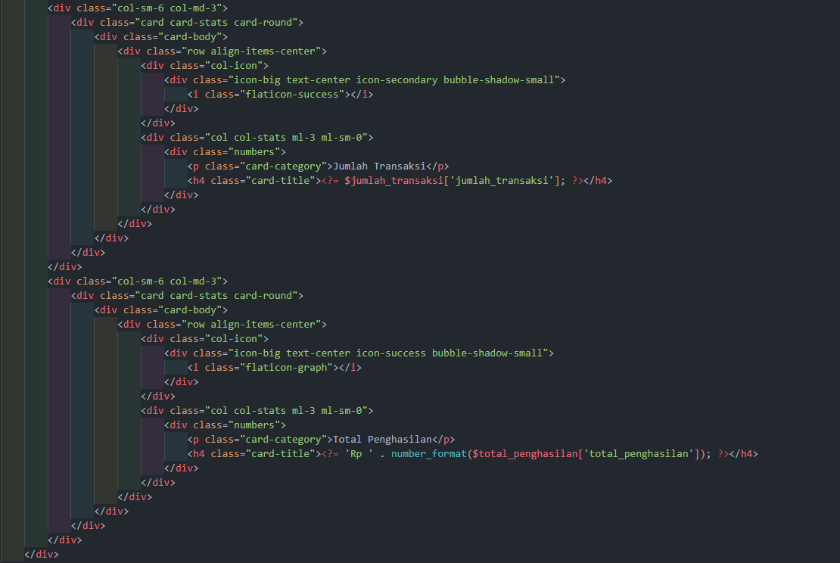

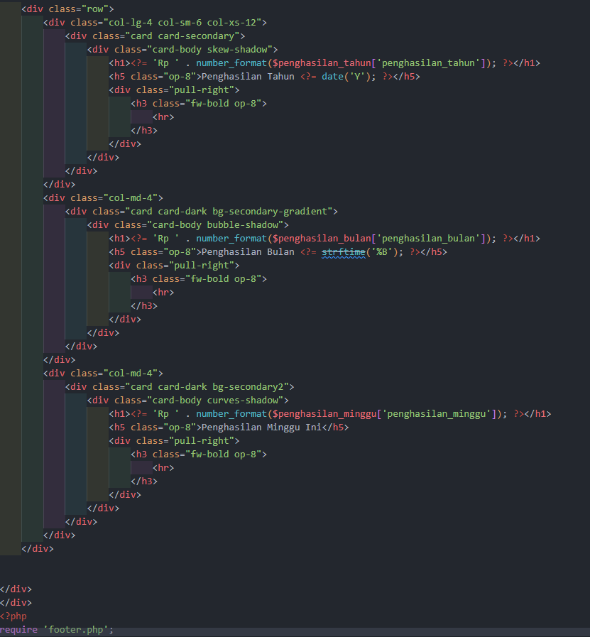

1. **Hasil tampilan aplikasi yang telah dibuat**

a. Menu Login

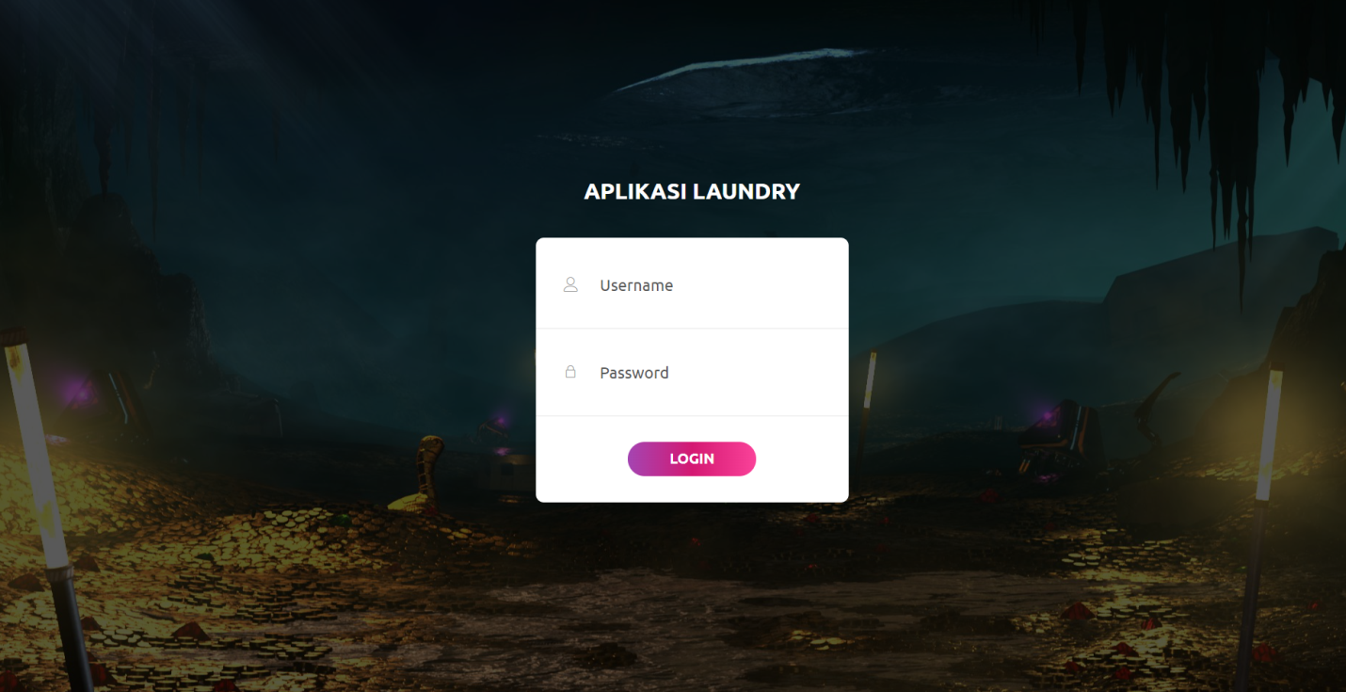

b. Menu Dashboard Admin

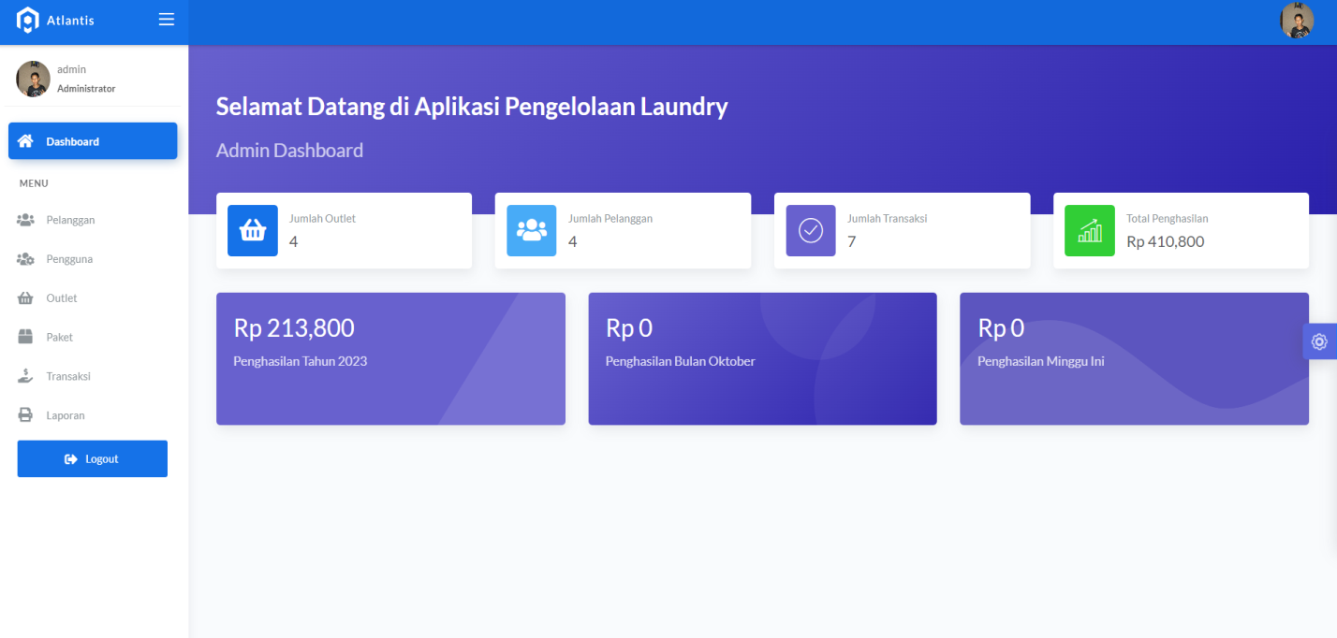

c. Menu Admin (Pelanggan)

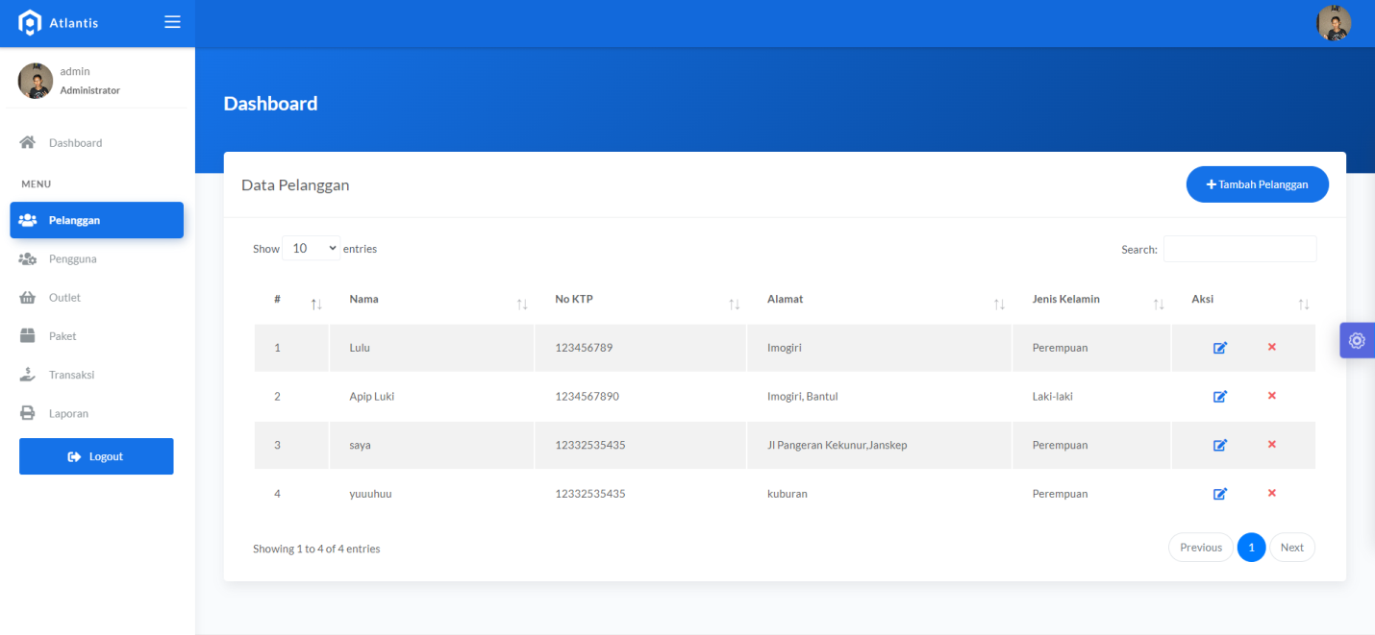

d. Menu Admin (Pengguna)

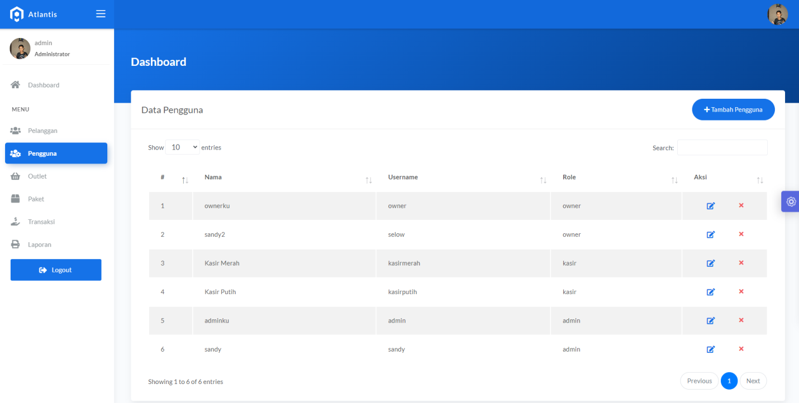

e. Menu Admin (Outlet)

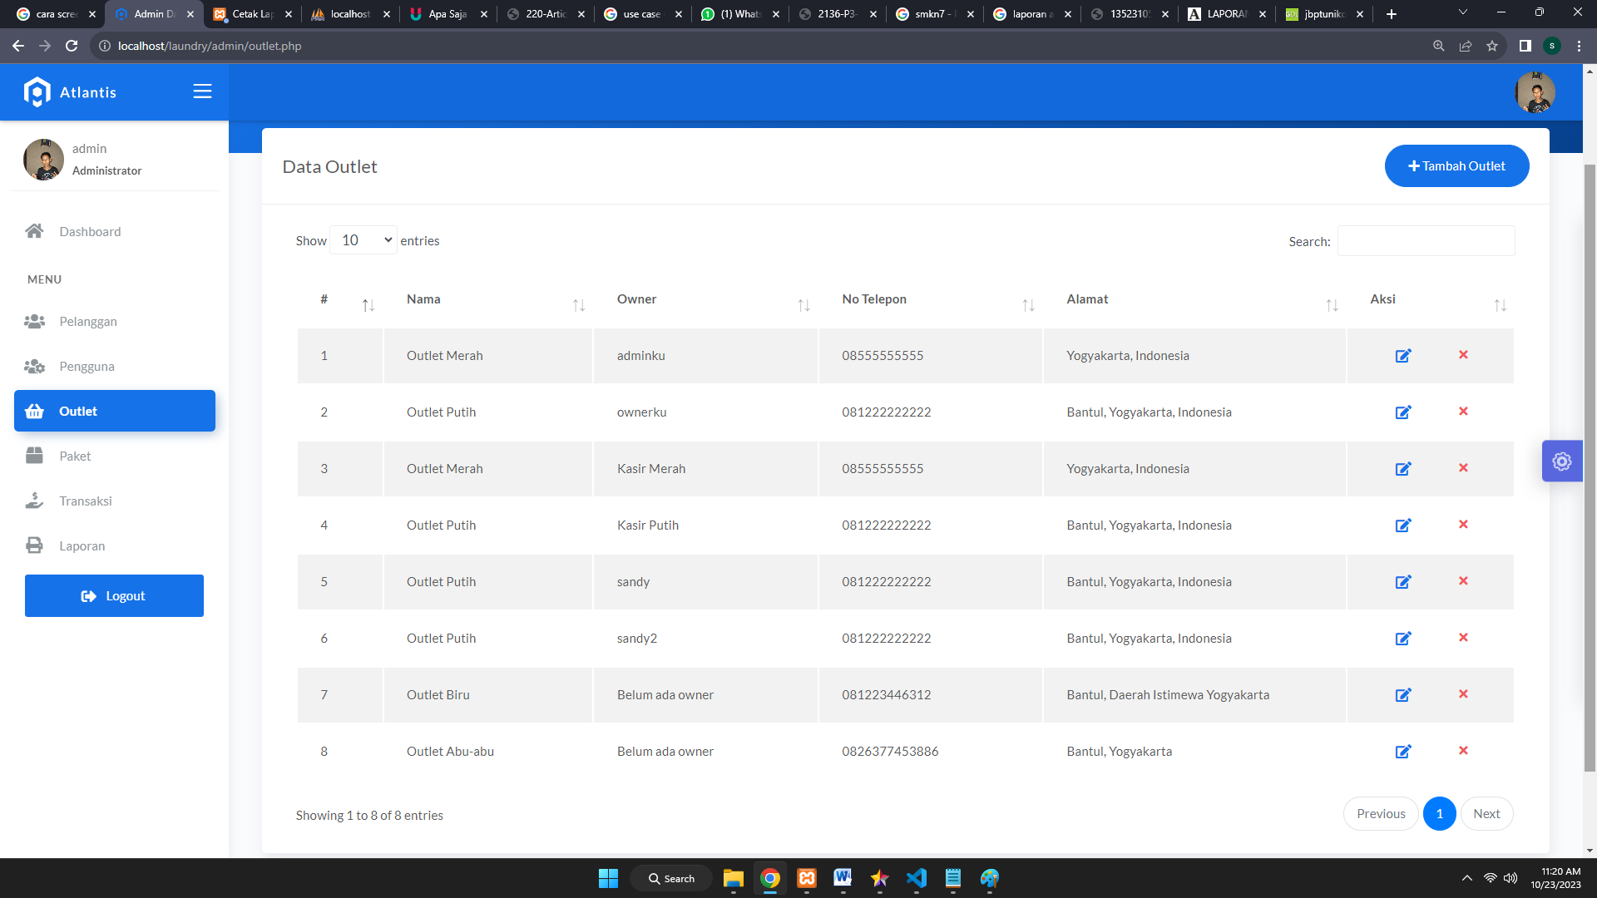

f. Menu Admin (Paket)

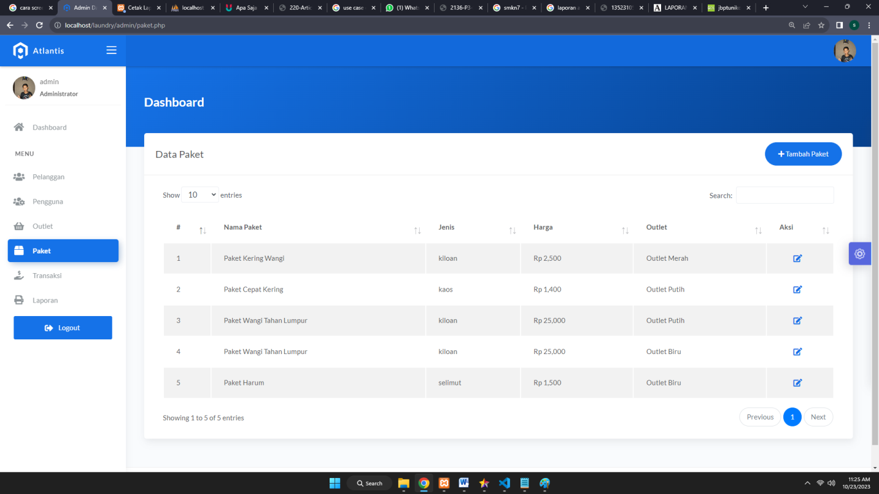

g. Menu Admin (Transaksi)

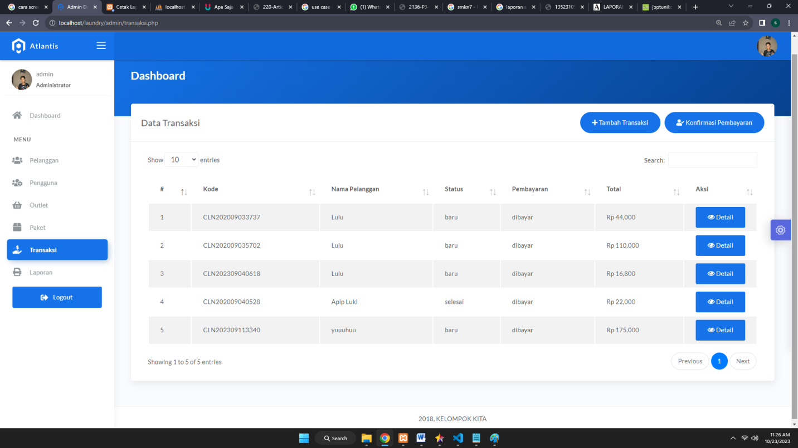

h. Menu Admin (Laporan)

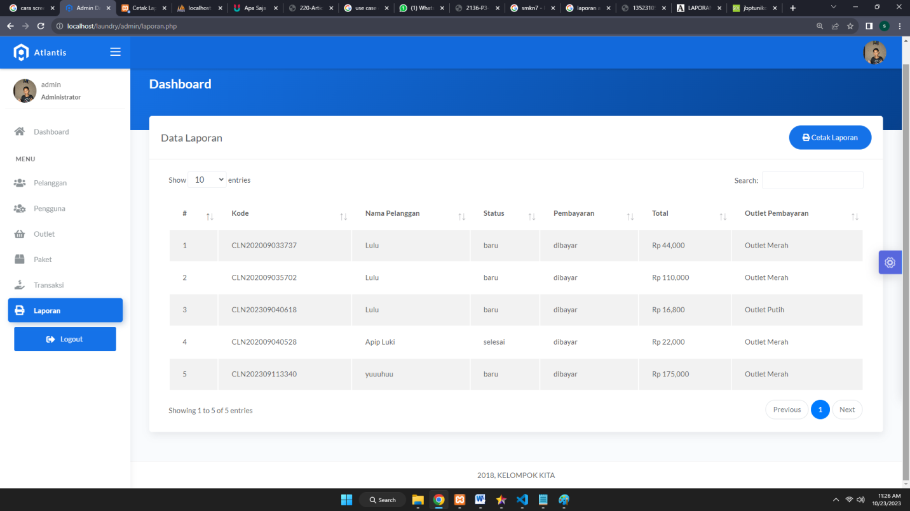

**8. KESIMPULAN**

Dari hasil pembangunan aplikasi pengelolaan jasa laundry dapat disimpulkan sebagai berikut :

• Dengan adanya sistem informasi pelayanan jasa ini, dapat membantu dalam proses pengelolaan dan pencatatan data consumen, serta pembuatan laporan pelayanan jasa laundry dilakukan dengan sistem yang terkomputerisasi, sedangkan sebelumnya dilakukan secara manual.

• Aplikasi pengelolaan jasa laundry berbasis web yang telah dibangun ini dapat meningkatkan dalam menunjang proses sistem yang telah berjalan di Laundry.

• Dengan adanya aplikasi ini dapat mempermudah pengimputan data konsumen, pegawai, supplier dan bahan baku.

• Nota transaksi terstruktur dan akurat.

Jika ada kekurangan saya minta maaf dan jika ada kelebihannya tidak usah dikembalikan karena saya orang yang ikhlas.